附件2：智能+汽车产教融合研学基地建设项目汽车与零部件拆吊项目效果图

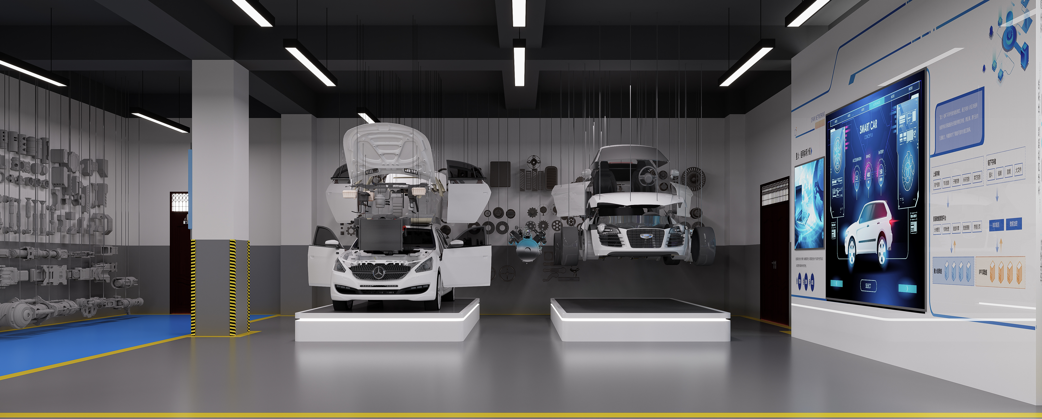
说明：效果图仅供参考，最终以按工程清单完成吊装后效果为主。

